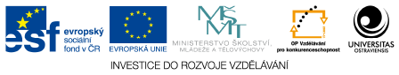

Diagram zpětných vazeb

počet
obyvatel
počet
imigrantů
obchodní
příležitosti
volné
pozemky
+
+
+
+
-
+
-

